УНИВЕРЗИТЕТ „СВ. КИРИЛ И МЕТОДИЈ" ВО СКОПЈЕ
ФАКУЛТЕТ ЗА ИНФОРМАТИЧКИ НАУКИ И КОМПЈУТЕРСКО ИНЖЕНЕРСТВО
Континуирана интеграција и испорака
Проектна задача
FOCUS Lab
Веб-апликација со Docker, Docker Compose и Kubernetes оркестрација
Студент: Георгина Илиевска
Број на индекс: 215050

Наставници: проф. д-р Панче Рибарски
м-р Стефан Андонов
Датум: 20.09.2026

1. Опис на апликацијата
FOCUS Lab е веб-апликација за врсничко менторство меѓу студентите на ФИНКИ. Студентите од повисоките години закажуваат менторски сесии по предмет, останатите се пријавуваат, а менторот одлучува кој ќе присуствува. Апликацијата покрива уште календар, лента со постови и прилози, забелешки видливи само за менторите, и известувања по email и во самата апликација.
Апликацијата е изработена како проект по друг предмет и тука е искористена како основа за DevOps задачата. Се состои од три сервиси — фронтенд, бекенд и база на податоци — што ја прави природен кандидат за контејнеризација и оркестрација.
Сработено е: јавен Git репозиториум, контејнеризација на двата апликациски сервиса со Docker, локална оркестрација на трите сервиси со Docker Compose, целосно CI решение со GitHub Actions што објавува имиџи на Docker Hub, и поставување во Kubernetes кластер со Deployment, Service, Ingress и StatefulSet во посебен namespace.
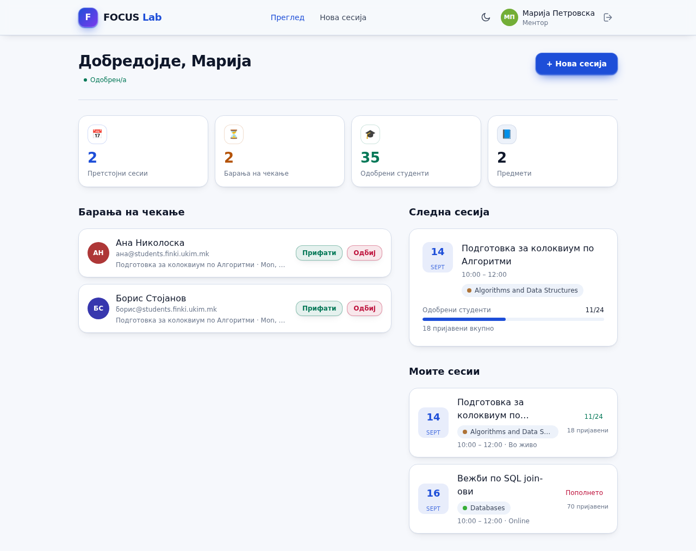
Преглед на менторот: закажани сесии, барања на чекање и лента со постови

2. Технологии и алатки
- Frontend: React 18, TypeScript 5.6, Vite 5, Tailwind CSS 3; се сервира преку nginx 1.27
- Backend: Java 21, Spring Boot 3.3.4, Spring Security 6, Hibernate 6, JJWT, Maven
- База: PostgreSQL 16
- DevOps: Docker, Docker Compose, Docker Hub, Kubernetes, ingress-nginx
- CI: GitHub Actions
- K8s компоненти: Namespace, ConfigMap, Secret, StatefulSet, Deployment, Service, Ingress, PersistentVolumeClaim
- Тестирање: JUnit 5, Mockito, AssertJ — 130 теста, плус скрипта што го напаѓа сопственото API

3. Архитектура
Апликацијата се состои од три компоненти, секоја во свој контејнер:
- Фронтенд — React апликација изградена со Vite во статички фајлови и сервирана преку nginx. Истиот nginx е и reverse proxy: барањата кон /api/ ги препраќа кон бекендот, па прелистувачот гледа еден домен.
- Бекенд — Spring Boot REST API со JWT автентикација, три улоги и авторизација на ниво на рута и на ниво на метод.
- База — PostgreSQL 16 со постојан диск. Шемата се создава автоматски од JPA мапирањата при стартување, па не е потребна init скрипта.

Сервисите се наоѓаат по име: nginx го бара бекендот како backend:8080, бекендот базата како db:5432 во Compose, односно postgres:5432 во Kubernetes. Ниту едно име не е фиксно во кодот — сите доаѓаат од променливи на околината.
Вреди да се спомене што при контејнеризацијата не беше потребна ниту една промена во кодот. Апликацијата веќе ја чита целата конфигурација од околината, не чува ништо на диск — профилните слики и прилозите се бинарни полиња во базата — и сама ја создава шемата и почетните податоци при првото стартување. Тоа се токму условите под кои еден сервис може да живее во контејнер.

4. Докеризација
Двата апликациски сервиса имаат двофазни Dockerfile-и. Двофазноста ги намалува имиџите: алатките за градење остануваат во првата фаза и не влегуваат во конечниот имиџ.
- focus-lab-backend: maven:3.9-eclipse-temurin-21 го гради JAR-от, eclipse-temurin:21-jre-alpine го извршува. Порт 8080, со HEALTHCHECK на /api/health и start-period од 25 секунди.
- focus-lab-frontend: node:20-alpine гради со Vite, nginx:1.27-alpine сервира. Зависностите се со npm ci од lock фајлот, за да е имиџот ист секој пат. Порт 80.

Двата директориума имаат .dockerignore, за да не влезат node_modules и target од локалната машина во контекстот на градење.

Docker Hub
- Профил: https://hub.docker.com/u/georgina1
- Бекенд: docker pull georgina1/focus-lab-backend:latest
- Фронтенд: docker pull georgina1/focus-lab-frontend:latest

Имиџите се градат и објавуваат автоматски преку GitHub Actions — не се праќаат рачно.
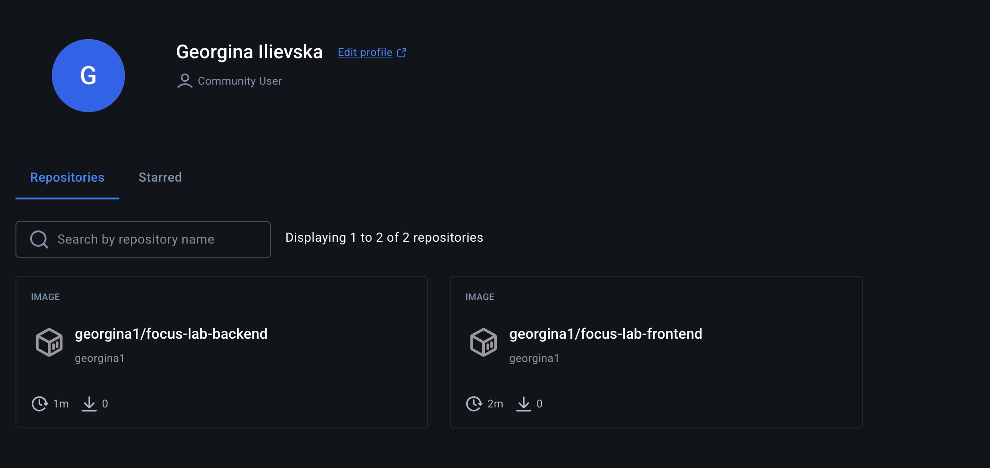
Двата имиџа на Docker Hub, објавени од pipeline-от

5. Docker Compose оркестрација

Сервис | Имиџ | Порт | Забелешка
db | postgres:16-alpine | 5432 | volume focuslab_db_data; healthcheck со pg_isready
backend | се гради од ./backend | 8080 | стартува кога базата е healthy
frontend | се гради од ./frontend | 5173 → 80 | стартува кога бекендот е healthy

Сервисите не се стартуваат едновремено: со depends_on и condition: service_healthy, бекендот чека базата да одговори на pg_isready, а фронтендот чека бекендот да врати 200 на /api/health. Без тоа бекендот би пробал да се поврзе на база што уште не прима врски и би паднал при првото стартување.
Вредностите доаѓаат од .env фајл. Двете тајни — JWT_SECRET и ADMIN_PASSWORD — се зададени како ${VAR:?порака}, што значи дека docker compose одбива да стартува ако не се поставени, наместо да го подигне системот со вредност од репото.
cp .env.example .env # пополни JWT_SECRET и ADMIN_PASSWORD
docker compose up --build
docker compose ps # состојба и здравје на трите сервиси
Апликацијата потоа е достапна на http://localhost:5173.

6. CI pipeline со GitHub Actions
Како CI платформа е избран GitHub Actions, бидејќи кодот е веќе на GitHub и не бара одделен сервер. Pipeline-от е во .github/workflows/ci.yml и се состои од два job-а.
- Тестови: подготвува Java 21 и Node 20 со кеш, пушта mvn test (130 теста), npx tsc --noEmit и npm run build.
- Имиџи: се извршува само ако тестовите поминале (needs: test) и само од гранката main. Матрица со две вредности гради два имиџа паралелно, се најавува на Docker Hub и праќа две ознаки по имиџ — latest и sha-xxxxxxx за точниот комит.

Редот е намерен: нема смисла да се објавува имиџ што не поминал тест. Ако тестовите паднат, на Docker Hub не оди ништо и latest останува на последната состојба што работела. Pull request се тестира, но не објавува имиџ.
Pipeline-от бара две работи во репото, на Settings → Secrets and variables → Actions:

Име | Тип | Вредност
DOCKERHUB_USERNAME | Variable | корисничкото име на Docker Hub
DOCKERHUB_TOKEN | Secret | access token со право Read & Write

Корисничкото име е променлива, а не секрет, намерно: GitHub ги маскира секретите во логот, па името на имиџот би се пишувало маскирано и секоја грешка при праќањето би била нечитлива.
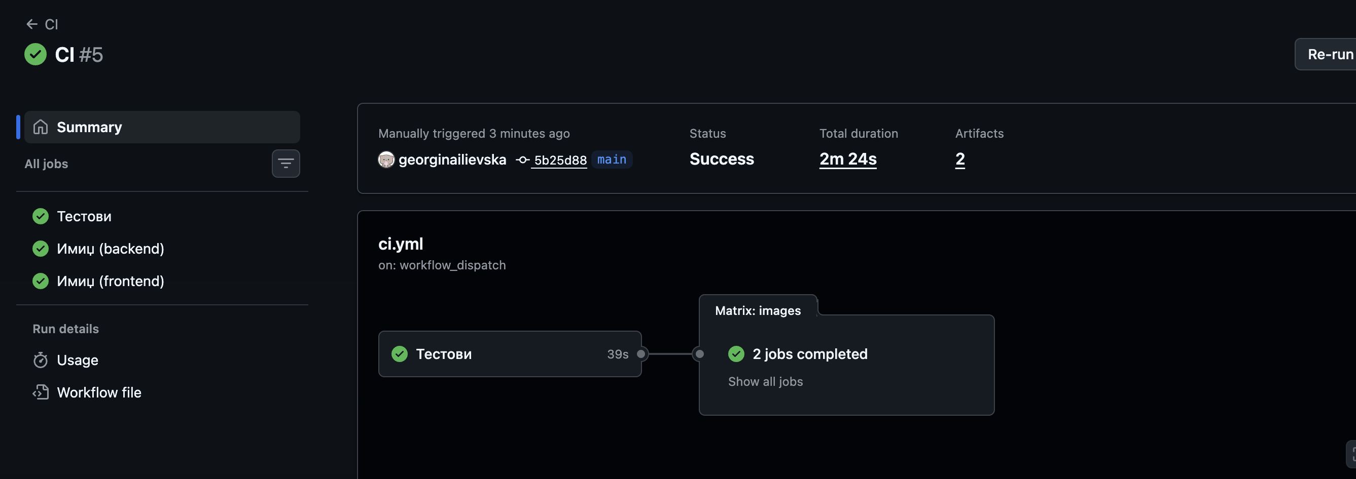
Успешно пуштање: тестовите, па двата имиџа паралелно
CD делот не е имплементиран, бидејќи во задачата е наведен како опционален бонус. За него би бил потребен кластер достапен од интернет; локалниот кластер во Docker Desktop не е достапен однадвор.

7. Kubernetes оркестрација
Docker Compose ја подига апликацијата на една машина, со фиксен редослед и фиксен број контејнери. Kubernetes го опишува истото како посакувана состојба, а кластерот се грижи таа да се одржува. Тоа ја менува поделбата: бекендот и фронтендот се без состојба и одат како Deployment, а базата има состојба и оди како StatefulSet со сопствен постојан диск.

Структура на манифестите
k8s/
├── 00-namespace.yaml
├── 01-configmap.yaml
├── 02-secret.example.yaml образец; вистинскиот не се комитира
├── 03-postgres.yaml StatefulSet + headless Service
├── 04-backend.yaml Deployment + Service
├── 05-frontend.yaml Deployment + Service
├── 06-ingress.yaml
├── apply.sh ги поставува по ред и чека да се подигнат
└── README.md упатство чекор по чекор

Namespace, ConfigMap и Secret
Сите ресурси се во namespace focus-lab, па имињата на сервисите не се судираат со ништо друго во кластерот, а сè се брише со една команда.
Конфигурацијата е поделена: 16 вредности што не се тајни се во ConfigMap focuslab-config, а четирите тајни — лозинката на базата, тајната за токените, лозинката на администраторот и SMTP лозинката — во Secret focuslab-secrets. Клучевите се именувани точно како променливите што ги чита апликацијата, па подовите ги добиваат со envFrom. Исклучок е базата: Postgres чека POSTGRES_DB, POSTGRES_USER и POSTGRES_PASSWORD, па таму трите вредности се пресликуваат поединечно.
Во репото стои само образецот со лажни вредности; вистинскиот 02-secret.yaml е во .gitignore. Причината е што Secret во Kubernetes не е шифриран — тоа е обичен base64 — а репото е јавно. Дека Secret-от навистина се чита се докажува со самото стартување: класата SecretsGuard во апликацијата одбива да ја подигне ако тајната за токените е онаа од репото или е пократка од 32 знаци.

StatefulSet за базата
Базата е StatefulSet, а не Deployment, поради три работи:
- Стабилно име на подот — postgres-0 останува постојано.
- Свој постојан диск преку volumeClaimTemplates: PersistentVolumeClaim од 2Gi што преживува бришење и создавање на подот. Со Deployment, новиот под би добил празен диск — за база тоа значи губење на сите податоци.
- Headless Service (clusterIP: None) — за една база не треба распределба на барањата, туку стабилно име за поврзување.

PGDATA е поставен на поддиректориум, а не на самата точка на монтирање: Kubernetes создава lost+found таму, а Postgres одбива да иницијализира директориум што не е празен. Живоста се проверува со pg_isready преку exec probe.

Deployment за апликациските сервиси
Бекендот работи во една реплика, намерно. Апликацијата има @Scheduled работи — дневен потсетник на email и ноќно чистење на старите известувања — и тие се извршуваат во секој под; со две реплики секој студент би добил два потсетника. Од истата причина стратегијата е Recreate, а не RollingUpdate. Фронтендот е обичен nginx без состојба, па работи во две реплики.
Бекендот има startupProbe со до 150 секунди простор пред да почне да важи livenessProbe. Без тоа, бавниот прв старт — кога Hibernate ја создава шемата во празната база — би изгледал како паднат под.
Една разлика во однос на Docker Compose: таму depends_on со condition: service_healthy го одложува стартувањето додека базата не е подготвена. Kubernetes нема таков механизам — подовите се создаваат истовремено. При првото поставување бекендот стартуваше пред базата да прима врски, падна и беше рестартиран двапати пред да се поврзе. Тоа е очекувано однесување, не грешка.

Services и Ingress

Service | Тип | Порт | Намена
backend | ClusterIP | 8080 | REST API, достапно внатре во кластерот
frontend | ClusterIP | 80 | nginx со изградениот интерфејс
postgres | headless | 5432 | стабилно име за поврзување кон базата

Service-от за бекендот мора да се вика точно „backend": конфигурацијата на nginx има proxy_pass http://backend:8080/api/, а nginx го разрешува тоа име при стартување — со друго име фронтенд подот воопшто не се крева.
Ingress-от е единственото влезно место однадвор, со рутирање по патека: /api оди на бекендот, сè друго на фронтендот. Домаќинот е focuslab.local, додаден во /etc/hosts. Поставена е и анотација proxy-body-size 22m, бидејќи прилозите се до 22 MB, а ingress-nginx по стандард одбива над 1 MB.

Поставување
Редоследот е важен — подовите не смеат да се создадат пред ConfigMap-от и Secret-от — па поставувањето оди преку скрипта што проверува дали сè е подготвено, ги применува манифестите по ред и чека секој да се подигне:
./k8s/apply.sh

# внатре: kubectl apply -f k8s/00-namespace.yaml … 06-ingress.yaml,
# па kubectl rollout status за statefulset/postgres,
# deployment/backend и deployment/frontend
Нарочно не се користи kubectl apply -f k8s/ — тоа би го зафатило и образецот со лажните тајни.

8. Тестирање и демонстрација

Автоматски тестови
130 теста во 14 класи, што се пуштаат локално со mvn test и на секој push во CI pipeline-от. Покриваат права на пристап по улога, потпис и поништување на токени, ограничување на обидите за најава, и деловни правила. Покрај нив, скриптата security-probe.sh ја напаѓа сопствената апликација преку HTTP и проверува 11 групи работи — измислен токен, токен со alg=none, пристап до туѓи податоци по id, безбедносни заглавја, течење на внатрешни детали во грешките.

Проверка во кластерот
kubectl get namespaces
kubectl -n focus-lab get all
kubectl -n focus-lab get configmap,secret,pvc,ingress
Вистинскиот излез од поставениот кластер:
NAME READY STATUS RESTARTS AGE
pod/backend-866c848677-kmxfw 1/1 Running 2 (3m33s ago) 3m41s
pod/frontend-d677f6686-rxtc7 1/1 Running 0 3m40s
pod/frontend-d677f6686-vnxsp 1/1 Running 0 3m40s
pod/postgres-0 1/1 Running 0 3m41s

NAME TYPE CLUSTER-IP EXTERNAL-IP PORT(S) AGE
service/backend ClusterIP 10.96.135.111 <none> 8080/TCP 3m41s
service/frontend ClusterIP 10.96.153.125 <none> 80/TCP 3m40s
service/postgres ClusterIP None <none> 5432/TCP 3m41s

NAME READY UP-TO-DATE AVAILABLE AGE
deployment.apps/backend 1/1 1 1 3m41s
deployment.apps/frontend 2/2 2 2 3m40s

NAME READY AGE
statefulset.apps/postgres 1/1 3m41s

NAME STATUS VOLUME CAPACITY
data-postgres-0 Bound pvc-4f79c3aa-650e-467d-899d-3f0ed96d3c4c 2Gi

NAME CLASS HOSTS ADDRESS PORTS AGE
focuslab nginx focuslab.local 172.19.0.5 80 3m40s

NAME DATA AGE
configmap/focuslab-config 16 3m41s
secret/focuslab-secrets 4 3m41s
Четири пода во состојба Running: еден бекенд, два фронтенда и postgres-0 — со постојано име, за разлика од случајните имиња на Deployment подовите. Сервисот postgres има CLUSTER-IP „None", бидејќи е headless. PersistentVolumeClaim data-postgres-0 е Bound со 2Gi. ConfigMap-от има 16 вредности, а Secret-от 4 — точно онолку колку што апликацијата чита. Двата рестарта кај бекендот се од првото стартување, објаснето погоре.

Практична демонстрација
Апликацијата беше отворена на http://focuslab.local. Интерфејсот се вчита преку Ingress-от и фронтенд подовите, а најавата како администратор помина — со што е потврдено дека и бекендот и базата одговараат, бидејќи најавата бара проверка на лозинката против запис во PostgreSQL.
Поделбата на stateless и stateful компоненти беше проверена со бришење на подот на бекендот:
kubectl -n focus-lab delete pod -l app.kubernetes.io/name=backend
Kubernetes веднаш создава нов под од истиот Deployment. По неговото подигање, податоците внесени пред бришењето се непроменети, бидејќи бекендот не чува ништо кај себе — состојбата е во PostgreSQL, на дискот на StatefulSet-от.

9. Линкови до ресурси
- GitHub репозиториум: https://github.com/georginailievska/focus_lab
- Бекенд и фронтенд код: /backend и /frontend
- CI workflow: /.github/workflows/ci.yml
- Docker Compose: /docker-compose.yml
- Kubernetes манифести и упатство: /k8s
- Скрипта за поставување: /k8s/apply.sh
- Скрипта за проверка на безбедноста: /security-probe.sh
- Docker Hub профил: https://hub.docker.com/u/georgina1
- Бекенд имиџ: https://hub.docker.com/r/georgina1/focus-lab-backend
- Фронтенд имиџ: https://hub.docker.com/r/georgina1/focus-lab-frontend

10. Заклучок
Проектот демонстрира контејнеризација на трислојна веб-апликација со двофазни Docker имиџи, локална оркестрација со Docker Compose со здравствени проверки и правилен ред на стартување, целосно CI решение со GitHub Actions што на секој push кон main ги пушта тестовите и објавува нова верзија на имиџите на Docker Hub, и поставување во Kubernetes кластер.
Во Kubernetes решението апликацијата е поделена според тоа што чува состојба: бекендот и фронтендот одат како Deployment со ClusterIP сервиси, а PostgreSQL како StatefulSet со сопствен постојан диск. Конфигурацијата е поделена на ConfigMap и Secret, надворешниот пристап оди преку еден Ingress со рутирање по патека, а сè живее во сопствен namespace. Решението ги покрива сите задолжителни барања на задачата.

